附 件 1
工程招标代理机构资格申请表
机构名称________________________________________
填报日期 200 年 月 日
原证书编号
现证书编号
中华人民共和国建设部制
填 表 说 明
1、本表一律用钢笔填写或计算机打印，字迹要工整，不得涂改。
2、本表用于工程招标代理机构甲级资格和暂定资格申请、复审。
3、申请人要如实逐项填报有关情况，如有弄虚作假者按有关规定予以处罚。
4、本表填列数据均用阿拉伯数字，除万元、％保留一位小数外，其余均为整数。
5、工程招标代理机构甲级资格在表二可填写近三年公司承担过的主要工程招标代理项目，工程招标代理机构暂定资格在表二可填写近一年公司承担过的主要工程招标代理项目。
6、表五、表六和表七中的技术经济人员名单，按工程、会计、经济、统计系列依序填写，同系列人员按高、中、初级顺序填写。
7、表五、表六、表七、表八、表九及表十栏目不足者可另附页。
8、兼营工程招标代理业务的单位，在本表中只填写从事工程招标代理工作的人员及机构的基本情况。
9、本表所列栏目按有关规定需附证明材料者，资质审查时必须携带，其中业绩证明文件包括委托合同、中标通知书和委托单位评价材料。

一、工程招标代理机构基本情况
机构名称 |  |  |  |  |  |  |  |  |  | 联系电话
经济性质 |  |  |  |  |  |  |  |  |  | 成立时间
营业执照注册号
开户银行及帐号
注册资金 |  | 万元
详细地址 |  | 省（自治区、直辖市） 地区（市、州、盟） 县（区、市、旗）
 |  | 街（路、道、巷、乡、镇） 号（村） |  |  |  |  |  |  |  |  |  | 邮政编码
法定代表人 |  |  |  | 是否本单位专职人员 |  |  |  |  | 学历 |  |  |  | 电话
技术经济  负责人 |  |  |  | 是否本单  位专职人员 |  |  |  | 职称或执业注册资格 |  |  |  |  | 从事工程管理年限
财务负责人 |  |  |  | 是否本单位专职人员 |  |  |  |  | 学历 |  |  |  | 电话
具有中级以上职称或者  相应执业注册资格人员 人 |  |  |  |  |  | 其中具有造价工程  师执业资格人员 人
营业  范围 | 主营
营业  范围 | 兼营
资金  及经  营情  况 | 资产总额 万元 |  |  |  | 资本金 万元 |  |  |  |  |  | 流动资金 万元
资金  及经  营情  况 |  |  |  |  | 国家资本金 万元 |  |  |  |  |  | 利润总额 万元
资金  及经  营情  况 | 所有者权益 万元
资金  及经  营情  况 |  |  |  |  | 法人资本金 万元 |  |  |  |  |  | 所得税 万元
资金  及经  营情  况 | 负债总额 万元 |  |  |  | 个人资本金 万元 |  |  |  |  |  | 净利润 万元
资金  及经  营情  况 |  |  |  |  | 外商资本金 万元 |  |  |  |  |  | 实收资本 万元
资金  及经  营情  况 | 资产负债率 %
资金  及经  营情  况 |  |  |  |  | 营业盈余 万元 |  |  |  |  |  | 资本收益率 %
甲级  资格  填写 | 近三年内  代理经营  情况 |  | 近三年内代理  招标的工程累 万元  计中标金额 |  |  |  |  |  | 近三年内代理  中标金额3000 个  万元以上的工程
暂定  资格  填写 | 近一年内  代理经营  情况 |  | 近一年内代理  招标的工程累 万元  计中标金额 |  |  |  |  |  | 近一年内代理中标金  额1000万元以上、 个  3000万元以下的工程
二、甲级资格机构近三年内（暂定资格为近一年内）
承担过的主要招标代理项目
 | 工程  名称 | 委托单位 | 招标代理内容  及代理起止  日期 | 招标代理  工程中标  金额  （万 元） | 中标通知  书编号 | 委托单位  联系人和  电话 | 委托人评  价意见
甲级资格  填写 |  | 近三年内代理中标金额3000万元以上工程个数累计
 |  | 近三年内代理招标的工程累计中标金额
暂定资格  填写 |  | 近一年内代理中标金额1000万元以上、3000万元以下工程个数累计
 |  | 近一年内代理招标的工程累计中标金额

三、工程招标代理机构法定代表人简况
姓 名 |  |  |  | 性 别 |  |  |  | 出生年月 |  |  | 照  片
职 务 |  |  |  | 职称或者执业  注册资格 |  |  |  | 文化程度 |  |  | 照  片
何时何校何专业毕业 |  |  |  |  |  |  |  |  |  |  | 照  片
工程管理资历 |  |  | 年 |  |  |  | 传 真
区 号 及  电 话 |  |  |  |  |  |  | 手 机
工  作  简  历 | 由何年月至何年月 |  |  |  | 在何单位从事何工作、任何职
工  作  简  历 | 年 月至 年 月
工  作  简  历 | 年 月至 年 月
工  作  简  历 | 年 月至 年 月
工  作  简  历 | 年 月至 年 月
工  作  简  历 | 年 月至 年 月
工  作  简  历 | 年 月至 年 月
工  作  简  历 | 年 月至 年 月
工  作  简  历 | 年 月至 年 月
工  作  简  历 | 年 月至 年 月
工  作  简  历 | 年 月至 年 月
工  作  简  历 | 年 月至 年 月
工  作  简  历 | 年 月至 年 月
工  作  简  历 | 年 月至 年 月
工  作  简  历 | 年 月至 年 月
工  作  简  历 | 年 月至 年 月
本 人 签 章 ： |  |  |  |  | 200 年 月 日

四、工程招标代理机构技术经济负责人简况
姓 名 |  |  | 性 别 |  |  | 出生年月 |  |  | 照  片
职 务 |  |  | 职称或者  执业注册  资格 |  |  | 文化程度 |  |  | 照  片
何时何校何专业毕业 |  |  |  |  |  |  |  |  | 照  片
工程管理资历 |  |  | 年 |  | 传 真
区 号 及 电 话 |  |  |  |  | 手 机
工  作  简  历 | 由何年月至何年月 |  | 在何单位从事何工作、任何职
工  作  简  历 | 年 月至 年 月
工  作  简  历 | 年 月至 年 月
工  作  简  历 | 年 月至 年 月
工  作  简  历 | 年 月至 年 月
工  作  简  历 | 年 月至 年 月
工  作  简  历 | 年 月至 年 月
工  作  简  历 | 年 月至 年 月
工  作  简  历 | 年 月至 年 月
工  作  简  历 | 年 月至 年 月
工  作  简  历 | 年 月至 年 月
工  作  简  历 | 年 月至 年 月
工  作  简  历 | 年 月至 年 月
工  作  简  历 | 年 月至 年 月
工  作  简  历 | 年 月至 年 月
工  作  简  历 | 年 月至 年 月
本 人 签 章 ： 200 年 月 日

五、工程招标代理机构
中级以上专业技术职称或者相应执业注册资格专职人员名单
序号 | 姓 名 | 出生  年月 | 是否  离退  休 | 学  历 | 身份证号码 | 专 业 | 职称或执业注册资格证书号 | 何 时 毕 业  于 何 校
 |  |  |  |  |  |  |  | 年毕业于
 |  |  |  |  |  |  |  | 年毕业于
 |  |  |  |  |  |  |  | 年毕业于
 |  |  |  |  |  |  |  | 年毕业于
 |  |  |  |  |  |  |  | 年毕业于
 |  |  |  |  |  |  |  | 年毕业于
 |  |  |  |  |  |  |  | 年毕业于
 |  |  |  |  |  |  |  | 年毕业于
 |  |  |  |  |  |  |  | 年毕业于
 |  |  |  |  |  |  |  | 年毕业于
 |  |  |  |  |  |  |  | 年毕业于
 |  |  |  |  |  |  |  | 年毕业于
 |  |  |  |  |  |  |  | 年毕业于
 |  |  |  |  |  |  |  | 年毕业于
 |  |  |  |  |  |  |  | 年毕业于
 |  |  |  |  |  |  |  | 年毕业于
 |  |  |  |  |  |  |  | 年毕业于
 |  |  |  |  |  |  |  | 年毕业于
六、工程招标代理机构外聘
中级以上专业技术职称或者相应执业注册资格人员名单
序  号 | 姓 名 | 学 历 | 职称或执  业注册资  格证书号 | 身份证号码 | 是否  离退  休 | 是否  兼职 | 原工作单  位
七、技术经济专家库
序号 | 姓 名 | 工 作  单 位 | 职称或执  业注册资  格证书号 | 专业及突出业绩 | 联系区号及电话 | 是否离退休

八、工程招标代理机构营业场所、
设施、办公条件和管理规章制度情况

九、工程招标代理机构简历

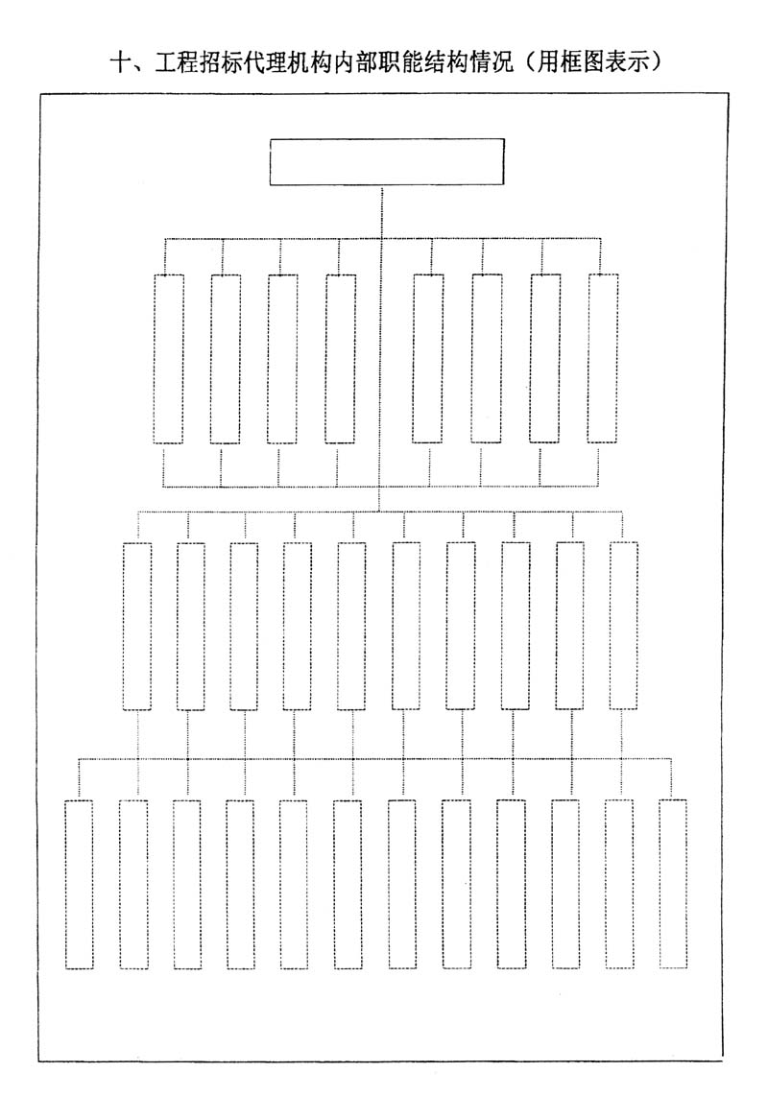
十一、申请审查审批意见
工程招标代理机构申请 | 县级建设行政主管部门审查意见
申请工程招标代理机构 （级）资格  承担工程招标代理工程范围  （章）  200 年 月 日 | 该单位申报资料已经审查核实，同意其申报为工程招标代理机构 （级）资格  承担工程招标代理工程范围  领导签字 （章）  审查时间 200 年 月 日
地区级建设行政主管部门审查意见 | 省级建设行政主管部门审批（审查）意见
该单位申报资料已经审查核实，同意其申报为工程招标代理机构 （级）资格  承担工程招标代理工程范围  领导签字 （章）  审查时间 200 年 月 日 | 该单位申报资料已经审查核实，同意  申报（核准）为工程招标代理机构 （级）  资格  承担工程招标代理工程范围  领导签字 （章）  审查时间 200 年 月 日

十二、建设部认定或认可意见
该单位申报资料已经审查核实，同意其为工程招标代理机构 （级）资格

领导签字 （章）
- 年 月 日

批准文号

